САНКТ-ПЕТЕРБУРГСКИЙ ГОСУДАРСТВЕННЫЙ ИНСТИТУТ ПСИХОЛОГИИ И СОЦИАЛЬНОЙ РАБОТЫ

Факультет прикладной психологии
Направление: конфликтология
Кафедра прикладной социальной психологии

САМОСТОЯТЕЛЬНАЯ РАБОТА
По дисциплине «Практикум по психологии личности»
На тему «Диагностика определения темперамента личности»

Выполнил:
Проверил:

Санкт – Петербург
2020 год

Методика Г.Айзенка – Тест на определение типа темперамента.
Цель : узнать свой темперамент, определить тип темперамента с учетом интроверсии и экстраверсии личности, а так же эмоциональной устойчивости.
Инструкция : Предлагается ответить на 57 вопросов. Вопросы направлены на выявление обычного способа поведения. Надо представить типичные ситуации и дать первый «естественный» ответ, который придет в голову. Если согласны с утверждением, то надо поставить рядом с его номером знак + (да), если нет — знак — (нет).
Обработка полученных данных:
Экстраверсия - интроверсия:
«да» (+): 1, 3, 8, 10, 13, 17, 22, 25, 27, 39, 44, 46, 49, 53, 56; «нет» (-): 5, 15, 20, 29, 32, 34, 37, 41, 51.
Нейротизм (эмоциональная стабильность - эмоциональная нестабильность):
«да» (+): 2, 4, 7, 9, 11, 14, 16, 19, 21, 23, 26, 28, 31, 33, 35, 38, 40, 43, 45, 47, 50, 52, 55, 57.
«Шкала лжи»: «да» (+): 6, 24, 36; «нет» (-): 12, 18, 30, 42, 48, 54.
Ответы, совпадающие с ключом, оцениваются в 1 балл.
Интерпретация полученных в ходе обработки данных :
Экстраверсия - интроверсия:
- больше 19 - яркий экстраверт,
- больше 15 - экстраверт,
- больше 12 - склонность к экстраверсии,
- 12 - среднее значение,
- меньше 12 - склонность к интроверсии,
- меньше 9 - интроверт,
- меньше 5 - глубокий интроверт.
Нейротизм:
- больше 19 - очень высокий уровень нейротизма,
- больше 13 - высокий уровень нейротизма,
- 9 - 13 - среднее значение,
- меньше 9 - низкий уровень нейротизма.
Ложь:
- больше 4 - неискренность в ответах, свидетельствующая также о некоторой ориентированности испытуемого на социальное одобрение,
- меньше 4 - норма.
Диагностическое резюме.
Пол : Женщина.
Возраст : 42 года.
Протокол ответов респондента :
1 | - | 20 | + | 39 | +
2 | + | 21 | + | 40 | -
3 | - | 22 | - | 41 | -
4 | + | 23 | + | 42 | +
5 | - | 24 | - | 43 | -
6 | + | 25 | - | 44 | -
7 | + | 26 | + | 45 | +
8 | + | 27 | + | 46 | -
9 | + | 28 | + | 47 | +
10 | + | 29 | + | 48 | +
11 | + | 30 | + | 49 | +
12 | + | 31 | + | 50 | +
13 | - | 32 | + | 51 | -
14 | + | 33 | + | 52 | -
15 | + | 34 | + | 53 | +
16 | + | 35 | + | 54 | +
17 | + | 36 | - | 55 | +
18 | + | 37 | + | 56 | -
19 | + | 38 | - | 57 | +

Результаты :
Экстраверсия - интроверсия:
Меньше 12 - склонность к интроверсии, у респондента результат – 10 баллов.
Типичный интроверт — это спокойный, застенчивый, интроективный человек, склонный к самоанализу. Сдержан и отдален от всех, кроме близких друзей. Планирует и обдумывает свои действия заранее, не доверяет внезапным побуждениям серьезно относится к принятию решений, любит во всем порядок. Контролирует свои чувства, его нелегко вывести из себя. Обладает пессимистичностью, высоко ценит нравственные нормы.
Нейротизм:
Больше 19 - очень высокий уровень нейротизма, у респондента результат – 20 баллов.
Нейротизму соответствует эмоциональность, импульсивность; неровность в контактах с людьми, изменчивость интересов, неуверенность в себе, выраженная чувствительность, впечатлительность, склонность к раздражительности. Нейротическая личность характеризуется неадекватно сильными реакциями по отношению к вызывающим их стимулам. У лиц с высокими показателями по шкале нейротизма в неблагоприятных стрессовых ситуациях может развиться невроз.

Круг Айзенка.
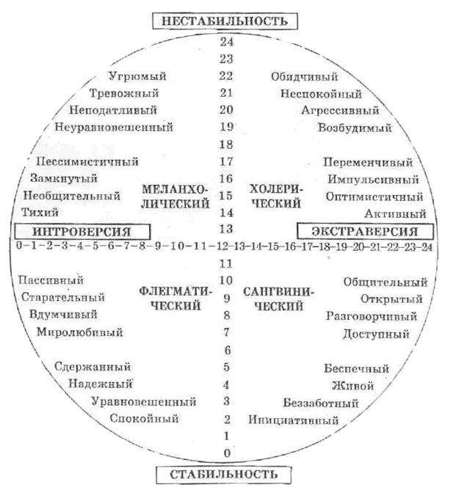
Представление результатов по шкалам экстраверсии и нейротизма осуществляется при помощи системы координат. Интерпретация полученных результатов проводится на основе психологических характеристик личности, соответствующих тому или иному квадрату координатной модели с учетом степени выраженности индивидуально-психологических свойств и степени достоверности полученных данных.
Таким образом, используя данные обследования по шкалам экстраверсии, интроверсии и нейротизма, можно вывести показатели темперамента личности по классификации Павлова.
Меланхолик (высокая интроверсия и высокий нейротизм). У него реакция часто не соответствует силе раздражителя, присутствует глубина и устойчивость чувств при слабом их выражении. Ему трудно долго на чем-то сосредоточиться. Сильные воздействия часто вызывают у меланхолика продолжительную тормозную реакцию (опускаются руки). Ему свойственны сдержанность и приглушенность моторики и речи, застенчивость, робость, нерешительность. В нормальных условиях меланхолик - человек глубокий, содержательный, может быть хорошим тружеником, успешно справляться с жизненными задачами. При неблагоприятных условиях может превратиться в замкнутого, боязливого, тревожного, ранимого человека, склонного к тяжелым внутренним переживаниям таких жизненных обстоятельств, которые вовсе этого не заслуживают.

Список литературы :
- Елисеев О. П. Практикум по психологии личности. – Москва, РГГУ, 2018.;
- Практическая психодиагностика: методики и тесты: учебное пособие/составитель Д. Я. Райгородский. – Самара, 2017.
- https://lenashilina.ucoz.ru/diagnostika/testy.pdf
- Райгородский Д.Я. (редактор-составитель). Практическая психодиагностика. Методики и тесты. Учебное пособие. – Самара: Издательский Дом «БАХРАХ», 1998. – 672 с.
- Психологическая диагностика: Учебное пособие / Под ред. К.М. Гуревича и Е.М. Борисовой. – М.: Изд-во УРАО, 1997. – 304 с.

